Государственное бюджетное образовательное учреждение
высшего профессионального образования
«Оренбургский государственный медицинский университет»
Минздрава РФ

Кафедра химии и фармацевтической химии

МЕТОДИЧЕСКИЕ РЕКОМЕНДАЦИИ И ИНДИВИДУАЛЬНЫЕ КОНТРОЛЬНЫЕ ЗАДАНИЯ ДЛЯ СТУДЕНТОВ 2 КУРСА ФАРМАЦЕВТИЧЕСКОГО ФАКУЛЬТЕТА (очная форма обучения с применением дистанционных технологий)
по дисциплине «Органическая химия»

(часть 2)

Оренбург 2016

Государственное бюджетное образовательное учреждение высшего профессионального образования «Оренбургский государственный медицинский университет» Министерства здравоохранения Российской Федерации

Автор: к.б.н., доцент кафедры химии и фармацевтической химии Л.А.Чеснокова.
Под общей редакцией д.м.н., профессора, зав. кафедрой химии и фармацевтической химии С.И.Красикова

Методические рекомендации и индивидуальные контрольные задания для студентов 2 курса фармацевтического факультета (очная форма обучения с использованием дистанционных технологий) по дисциплине «Органическая химия», часть 2, Оренбург, 2016. – 40с.

Методические рекомендации и индивидуальные контрольные задания по дисциплине «Органическая химия» (часть 1) составлены для студентов 2 курса очной формы обучения с применением дистанционных технологий фармацевтического факультета Оренбургской государственной медицинской академии в соответствии с государственным образовательным стандартом высшего профессионального образования по специальности 33.05.01 – Фармация, учебным планом и программой дисциплины.
Методические рекомендации (часть 2) включают индивидуальные задания к модулям №3 и №4, изучаемым в 4-м семестре, требования к их содержанию и оформлению, а также приложения, в которых содержатся справочные материалы.

Введение
Студенты 2 курса фармацевтического факультета изучают дисциплину «Органическая химия» в 3 и 4 семестрах. Органическая химия – дисциплина, на которой базируется изучение последующих, в том числе специальных предметов (биологическая, токсикологическая, фармацевтическая химия и др.). Органическая химия является базовой дисциплиной в системе высшего фармацевтического образования, необходимой для подготовки будущих провизоров к их профессиональной деятельности. Это наука, изучающая структуру, номенклатуру, изомерию, синтез, физико-химические свойства и биологическую роль химических соединений, входящих в состав организма, а также поступающих в организм из окружающей среды в процессе его жизнедеятельности, в том числе фармацевтических препаратов. Работа студента над курсом включает самостоятельное изучение материала по учебникам и учебным пособиям с использованием справочной литературы, выполнение контрольных упражнений по индивидуальным заданиям и тестирование. В период сессии студенты посещают практические занятия и сдают экзамен в соответствии с учебным планом.

Место дисциплины в структуре ООП:
Дисциплина «Органическая химия» относится к математическому и естественно – научному циклу (С.2) дисциплин ФГОС по специальности 33.05.01 – Фармация высшего профессионального медицинского образования, изучается в третьем и четвертом семестрах.
В третьем семестре рассматриваются модули 1 и 2, в четвертом – модули 3 и 4 (часть 2 Методических рекомендаций).

Общие указания по выполнению и оформлению индивидуальных заданий:
Основополагающим условием успешного освоения предмета является правильная организация самостоятельной работы студентом по учебникам, учебным пособиям и т.д.

Рекомендуемый алгоритм подготовки:
- Ознакомиться с содержанием методической литературы по всему изучаемому разделу (модулю).
- Прочитать изучаемый раздел учебника, материал, представленный в учебном пособии, составив общее представление о материале и отметив трудные места.
- Составить краткий конспект изучаемого материала.
- Проверить усвоение материала по всем вопросам, в том числе тестовым.
- Ответить письменно на предлагаемые вопросы (перечень индивидуальных заданий – см. ниже в соответствии с номером группы) и отправить их на проверку преподавателю в указанные в расписании сроки.
- Ответы на письменные индивидуальные задания должны быть конкретными, логично обоснованными. При необходимости нужно привести теоретический материал, примеры химических реакций, указать механизм их протекания и т. д.

При выполнении письменных индивидуальных заданий формулировку вопроса необходимо привести, сохранив его нумерацию. Ответы на вопросы должны быть исчерпывающими, логичными, достаточно краткими, содержать химические формулы и уравнения химических реакций. Механического переписывания текста учебника следует избегать. Ввиду наличия большого количества формул, в том числе структурных формул органических соединений, возможно выполнение заданий письменно, от руки, и размещение для проверки скан-копии или фото рабочей тетради не позднее указанных сроков.
Рекомендуется сохранить материалы для индивидуальных заданий, поскольку они удаляются с сайта через определенный промежуток времени.
Не зачтенная работа с рецензией высылается студенту, который должен выполнить задания заново и представить их на повторную проверку.
Кроме выполнения индивидуальных заданий, представленных в данных методических рекомендациях (4 семестр, модули 3 и 4), студенты проходят тестирование (См. Тестовые задания).
К практическим занятиям, предусмотренным в период сессии, допускаются только те студенты, которые в установленные сроки выполнили индивидуальные задания и прошли тестирование. В процессе занятий студенты овладевают современными химическими методами исследования, преподавателем проводятся систематические разъяснения всех непонятных вопросов, оказывается помощь в методике самостоятельной и лабораторной работы, что способствует успешному усвоению всего курса. Заключительным этапом является экзамен. К экзаменам допускаются студенты, выполнившие план самостоятельной работы по теоретическому и практическому курсу.

Индивидуальные задания по органической химии для студентов 2 курса, 4 семестр, модули 3 и 4

№ | № гру  ппы | ФИО  студента | Номера заданий  модуля 3 |  |  |  | Номера заданий модуля 4
 | 21 -1 | Аманжолова | 1 | 31 | 32 | 49 | 66 | 88 | 110 | 155
 | 21-1 | Асылбекова | 2 | 30 | 33 | 50 | 67 | 89 | 111 | 156
 | 21-1 | Ауесхан | 3 | 29 | 34 | 51 | 68 | 90 | 112 | 157
 | 21-1 | Бекбергенова | 4 | 28 | 35 | 52 | 69 | 91 | 113 | 158
 | 21-1 | Борамбаева | 5 | 27 | 36 | 53 | 70 | 92 | 114 | 159
 | 21-1 | Дюсембинова | 6 | 26 | 37 | 54 | 71 | 93 | 115 | 160
 | 21-1 | Елтай | 7 | 25 | 38 | 55 | 72 | 94 | 116 | 161
 | 21-1 | Жанаев | 8 | 24 | 39 | 56 | 73 | 95 | 117 | 162
 | 21-1 | Кабдышева | 9 | 23 | 40 | 57 | 74 | 96 | 118 | 163
 | 21-1 | Касенова | 10 | 22 | 41 | 58 | 75 | 97 | 119 | 164
 | 21-1 | Кидирбаева | 11 | 21 | 42 | 59 | 76 | 98 | 120 | 165
 | 21-1 | Куламбаева | 12 | 20 | 43 | 60 | 77 | 99 | 121 | 166
 | 21-2 | Архангельская | 13 | 19 | 44 | 61 | 78 | 100 | 122 | 167
 | 21-2 | Ахметжанова | 14 | 18 | 45 | 62 | 79 | 101 | 123 | 168
 | 21-2 | Жумабаева | 15 | 17 | 46 | 63 | 80 | 102 | 124 | 169
 | 21-2 | Илюхина | 16 | 14 | 47 | 64 | 81 | 103 | 125 | 170
 | 21-2 | Иментаева | 17 | 15 | 48 | 65 | 82 | 104 | 126 | 171
 | 21-2 | Козыбаева | 18 | 14 | 32 | 49 | 83 | 105 | 127 | 172
 | 21-2 | Конюшина | 19 | 13 | 33 | 50 | 84 | 106 | 128 | 173
 | 21-2 | Малышева | 20 | 12 | 34 | 51 | 85 | 107 | 129 | 174
 | 21-2 | Молдабекова | 21 | 11 | 35 | 52 | 86 | 108 | 130 | 175
 | 21-2 | Оспанова | 22 | 10 | 36 | 53 | 87 | 109 | 131 | 176
 | 21-2 | Пащенко | 23 | 9 | 37 | 54 | 66 | 88 | 132 | 177
 | 21-2 | Рамазанова | 24 | 8 | 38 | 55 | 67 | 89 | 133 | 178
 | 21-2 | Сабиев | 25 | 7 | 39 | 56 | 68 | 90 | 134 | 179
 | 21-2 | Сагиндыкова | 26 | 6 | 40 | 57 | 69 | 91 | 135 | 180
 | 21-2 | Хазеева | 27 | 5 | 41 | 58 | 70 | 92 | 136 | 181
 | 21-2 | Шевченко | 28 | 4 | 42 | 59 | 71 | 93 | 137 | 182
 | 22 -1 | Айтенова | 29 | 3 | 43 | 60 | 72 | 94 | 138 | 183
 | 22 -1 | Алехина | 30 | 2 | 44 | 61 | 73 | 95 | 139 | 184
 | 22 -1 | Анарбаева | 31 | 1 | 45 | 62 | 74 | 96 | 140 | 185
 | 22 -1 | Геращенко | 1 | 31 | 46 | 63 | 75 | 97 | 141 | 186
 | 22 -1 | Гусева | 2 | 30 | 47 | 64 | 76 | 98 | 142 | 187
 | 22 -1 | Ескулова | 3 | 29 | 48 | 65 | 77 | 99 | 143 | 188
 | 22 -1 | Майкаранова | 4 | 28 | 32 | 49 | 78 | 100 | 144 | 189
 | 22 -1 | Махамбетова | 5 | 27 | 33 | 50 | 79 | 101 | 145 | 190
 | 22 -1 | Нурсалинова | 6 | 26 | 34 | 51 | 80 | 102 | 146 | 191
 | 22 -1 | Сливко | 7 | 25 | 35 | 52 | 81 | 103 | 147 | 192
 | 22 -1 | Сошникова | 8 | 24 | 36 | 53 | 82 | 104 | 148 | 193
 | 22 -1 | Темирханова | 9 | 23 | 37 | 54 | 83 | 105 | 149 | 194
 | 22 -1 | Тулева | 10 | 22 | 38 | 55 | 84 | 106 | 150 | 195
 | 22 -1 | Тулеубаева | 11 | 21 | 39 | 56 | 85 | 107 | 151 | 196
 | 22 -2 | Абаева | 12 | 20 | 40 | 57 | 86 | 108 | 152 | 197
 | 22 -2 | Абдушева | 13 | 19 | 41 | 58 | 87 | 109 | 153 | 198
 | 22 -2 | Алимов | 14 | 18 | 42 | 59 | 66 | 88 | 154 | 199
 | 22 -2 | Аманов | 15 | 17 | 43 | 60 | 67 | 89 | 111 | 200
 | 22 -2 | Гриценко | 16 | 14 | 44 | 61 | 68 | 90 | 119 | 164
 | 22 -2 | Гумарова | 17 | 15 | 45 | 62 | 69 | 91 | 120 | 165
 | 22 -2 | Дубенкова | 18 | 14 | 46 | 63 | 70 | 92 | 121 | 166
 | 22 -2 | Жангожиева | 19 | 13 | 47 | 64 | 71 | 93 | 122 | 167
 | 22 -2 | Куаншалина | 20 | 12 | 48 | 65 | 72 | 94 | 123 | 168
 | 22 -2 | Мажитова | 21 | 11 | 32 | 49 | 73 | 95 | 124 | 169
 | 22 -2 | Мендигали | 22 | 10 | 33 | 50 | 74 | 96 | 125 | 170
 | 22 -2 | Оралбаева | 23 | 9 | 34 | 51 | 75 | 97 | 126 | 171
 | 22 -2 | Сергазиев | 24 | 8 | 35 | 52 | 76 | 98 | 127 | 172
 | 22 -2 | Холодкова | 25 | 7 | 36 | 53 | 77 | 99 | 128 | 173
 | 23-1 | Кунмырзаева | 26 | 6 | 37 | 54 | 78 | 100 | 129 | 174
 | 23-1 | Матенова | 27 | 5 | 38 | 55 | 79 | 101 | 130 | 175
 | 23-1 | Нурышева | 28 | 4 | 39 | 56 | 80 | 102 | 131 | 176
 | 23-1 | Оразбек | 29 | 3 | 40 | 57 | 81 | 103 | 132 | 177
 | 23-1 | Пелих | 30 | 2 | 41 | 58 | 82 | 104 | 133 | 178
 | 23-1 | Райымбекова | 31 | 1 | 42 | 59 | 83 | 105 | 134 | 179
 | 23-1 | Саханова | 1 | 31 | 43 | 60 | 84 | 106 | 135 | 180
 | 23-1 | Тен | 2 | 30 | 44 | 61 | 85 | 107 | 136 | 181
 | 23-1 | Трегубова | 3 | 29 | 45 | 62 | 86 | 108 | 137 | 182
 | 23-1 | Халитова | 4 | 28 | 46 | 63 | 87 | 109 | 138 | 183
 | 23-1 | Шауетова | 5 | 27 | 47 | 64 | 66 | 88 | 139 | 184
 | 23-1 | Шишканова | 6 | 26 | 48 | 65 | 67 | 89 | 138 | 183
 | 23-2 | Алиева | 7 | 25 | 32 | 49 | 68 | 90 | 139 | 184
 | 23-2 | Артёмова | 8 | 24 | 33 | 50 | 69 | 91 | 140 | 185
 | 23-2 | Байджигитова | 9 | 23 | 34 | 51 | 70 | 92 | 141 | 186
 | 23-2 | Баркалова | 10 | 22 | 35 | 52 | 71 | 93 | 142 | 187
 | 23-2 | Брамонтова | 11 | 21 | 36 | 53 | 72 | 94 | 143 | 188
 | 23-2 | Манарбекова | 12 | 20 | 37 | 54 | 73 | 95 | 144 | 189
 | 23-2 | Нам | 13 | 19 | 38 | 55 | 74 | 96 | 145 | 190
 | 23-2 | Немчинова | 14 | 18 | 39 | 56 | 75 | 97 | 146 | 191
 | 23-2 | Оралова | 15 | 17 | 40 | 57 | 76 | 98 | 147 | 192
 | 23-2 | Рязанова | 16 | 14 | 41 | 58 | 77 | 99 | 148 | 193
 | 23-2 | Смагулова | 17 | 15 | 42 | 59 | 78 | 100 | 149 | 194
 | 23-2 | Унаева | 18 | 14 | 43 | 60 | 79 | 101 | 150 | 195
 | 23-2 | Халбаева | 19 | 13 | 44 | 61 | 80 | 102 | 151 | 196
 | 23-2 | Яушева | 20 | 12 | 45 | 62 | 81 | 103 | 152 | 197
 | 24-1 | Абижанова | 21 | 11 | 46 | 63 | 82 | 104 | 153 | 198
 | 24-1 | Асемхан | 22 | 10 | 47 | 64 | 83 | 105 | 154 | 199
 | 24-1 | Аубакирова | 23 | 9 | 48 | 65 | 84 | 106 | 111 | 200
 | 24-1 | Еременко | 24 | 8 | 32 | 49 | 85 | 107 | 131 | 176
 | 24-1 | Жексембинов | 25 | 7 | 33 | 50 | 86 | 108 | 132 | 177
 | 24-1 | Калелова | 26 | 6 | 34 | 51 | 87 | 109 | 133 | 178
 | 24-1 | Кучкарова | 27 | 5 | 35 | 52 | 66 | 88 | 134 | 179
 | 24-1 | Малкина Мария | 28 | 4 | 36 | 53 | 67 | 89 | 135 | 180
 | 24-1 | Малкина Юлия | 29 | 3 | 37 | 54 | 68 | 90 | 136 | 181
 | 24-1 | Мамырбекова | 30 | 2 | 38 | 55 | 69 | 91 | 137 | 182
 | 24-1 | Рымбаев | 31 | 1 | 39 | 56 | 70 | 92 | 138 | 183
 | 24-1 | Сапашева | 1 | 31 | 40 | 57 | 71 | 93 | 139 | 184
 | 24-1 | Слямова | 2 | 30 | 41 | 58 | 72 | 94 | 140 | 185
 | 24-1 | Танасиенко | 3 | 29 | 42 | 59 | 73 | 95 | 141 | 186
 | 24-1 | Токтаганов | 4 | 28 | 43 | 60 | 74 | 96 | 142 | 187
 | 24-2 | Абдибаева | 5 | 27 | 44 | 61 | 75 | 97 | 143 | 188
 | 24-2 | Абдрахманов | 6 | 26 | 45 | 62 | 76 | 98 | 144 | 189
 | 24-2 | Абишева | 7 | 25 | 46 | 63 | 77 | 99 | 145 | 190
 | 24-2 | Алибаева | 8 | 24 | 47 | 64 | 78 | 100 | 146 | 191
 | 24-2 | Алимгазинов | 9 | 23 | 48 | 65 | 79 | 101 | 147 | 192
 | 24-2 | Веделянчикова | 10 | 22 | 32 | 49 | 80 | 102 | 148 | 193
 | 24-2 | Елтаев | 11 | 21 | 33 | 50 | 81 | 103 | 149 | 194
 | 24-2 | Журкабоева | 12 | 20 | 34 | 51 | 82 | 104 | 150 | 195
 | 24-2 | Жыйлысова | 13 | 19 | 35 | 52 | 83 | 105 | 151 | 196
 | 24-2 | Зайтбеков | 14 | 18 | 36 | 53 | 84 | 106 | 152 | 197
 | 24-2 | Игенов | 15 | 17 | 37 | 54 | 85 | 107 | 153 | 198
 | 24-2 | Макарчук | 16 | 14 | 38 | 55 | 86 | 108 | 154 | 199
 | 24-2 | Садвакасова | 17 | 15 | 39 | 56 | 87 | 109 | 111 | 200
 | 24-2 | Тансикбаев | 18 | 14 | 40 | 57 | 66 | 88 | 119 | 164
 | 25-1 | Бунеева | 19 | 13 | 41 | 58 | 67 | 89 | 131 | 176
 | 25-1 | Касымова | 20 | 12 | 42 | 59 | 68 | 90 | 132 | 177
 | 25-1 | Конакбаева | 21 | 11 | 43 | 60 | 69 | 91 | 133 | 178
 | 25-1 | Кыпшакбай | 22 | 10 | 44 | 61 | 70 | 92 | 134 | 179
 | 25-1 | Лихачева | 23 | 9 | 45 | 62 | 71 | 93 | 135 | 180
 | 25-1 | Местяшова | 24 | 8 | 46 | 63 | 72 | 94 | 136 | 181
 | 25-1 | Нургали | 25 | 7 | 47 | 64 | 73 | 95 | 137 | 182
 | 25-1 | Погосян | 26 | 6 | 48 | 65 | 74 | 96 | 138 | 183
 | 25-1 | Полатова | 27 | 5 | 32 | 49 | 75 | 97 | 139 | 184
 | 25-1 | Сагындыкова | 28 | 4 | 33 | 50 | 76 | 98 | 140 | 185
 | 25-1 | Токтасынова | 29 | 3 | 34 | 51 | 77 | 99 | 141 | 186
 | 25-1 | Хусаинова | 30 | 2 | 35 | 52 | 78 | 100 | 142 | 187
 | 25-1 | Чаикова | 31 | 1 | 36 | 53 | 79 | 101 | 143 | 188
 | 25-1 | Ширяева | 1 | 31 | 37 | 54 | 80 | 102 | 144 | 189
 | 25-2 | Абил Алина Сагаткызы | 2 | 30 | 38 | 55 | 81 | 103 | 145 | 190
 | 25-2 | Акмурзаева Кымбат | 3 | 29 | 39 | 56 | 82 | 104 | 146 | 191
 | 25-2 | Ахтуреева Акжаркын Сергазиевна | 4 | 28 | 40 | 57 | 83 | 105 | 147 | 192
 | 25-2 | Бекмурзаева Наубахар Бекбаевна | 5 | 27 | 41 | 58 | 84 | 106 | 148 | 193
 | 25-2 | Биндер Елена Сергеевна | 6 | 26 | 42 | 59 | 85 | 107 | 149 | 194
 | 25-2 | Исакова Жансая Мауленкызы | 7 | 25 | 43 | 60 | 86 | 108 | 150 | 195
 | 25-2 | Камешова Гульшат Карловна | 8 | 24 | 44 | 61 | 87 | 109 | 151 | 196
 | 25-2 | Капанова Маржангуль Приходиденкызы | 9 | 23 | 45 | 62 | 66 | 88 | 152 | 197
 | 25-2 | Кулбаев Тлек Абаевич | 10 | 22 | 46 | 63 | 67 | 89 | 153 | 198
 | 25-2 | Миронова Кристина Алексеевна | 11 | 21 | 47 | 64 | 68 | 90 | 154 | 199
 | 25-2 | Мусиева Гаухар Жубаниязкызы | 12 | 20 | 48 | 65 | 69 | 91 | 111 | 200
 | 25-2 | Сериккалиев Мерей Сериккалиулы | 13 | 19 | 32 | 49 | 70 | 92 | 119 | 164
 | 25-2 | Фандибаева Жулдыз Тенизбаевна | 14 | 18 | 33 | 50 | 71 | 93 | 131 | 176
 | 25-2 | Хоменок Любовь Вячеславовна | 15 | 17 | 34 | 51 | 72 | 94 | 132 | 177
 | 25-2 | Худайбергенова Асель Орынбековна | 16 | 14 | 35 | 52 | 73 | 95 | 133 | 178
 | 26 -1 | Азизов Рашад Рауф-оглы | 17 | 15 | 36 | 53 | 74 | 96 | 134 | 179
 | 26 -1 | Айтжанов Мухаммед Серикович | 18 | 14 | 37 | 54 | 75 | 97 | 135 | 180
 | 26 -1 | Белокопытов Кирилл Дмитриевич | 19 | 13 | 38 | 55 | 76 | 98 | 136 | 181
 | 26 -1 | Голенкова Татьяна Сергеевна | 20 | 12 | 39 | 56 | 77 | 99 | 137 | 182
 | 26 -1 | Иванова Инна Алексеевна | 21 | 11 | 40 | 57 | 78 | 100 | 138 | 183
 | 26 -1 | Каратецкая Мария Борисовна | 22 | 10 | 41 | 58 | 79 | 101 | 139 | 184
 | 26 -1 | Козак Оксана Владимировна | 23 | 9 | 42 | 59 | 80 | 102 | 140 | 185
 | 26 -1 | Кузнецов Герман Евгеньевич | 24 | 8 | 43 | 60 | 81 | 103 | 141 | 186
 | 26 -1 | Лапухин Юрий Юрьевич | 25 | 7 | 44 | 61 | 82 | 104 | 142 | 187
 | 26 -1 | Муравьева Ирина Сергеевна | 26 | 6 | 45 | 62 | 83 | 105 | 143 | 188
 | 26 -1 | Мухачёва Кристина Игоревна | 27 | 5 | 46 | 63 | 84 | 106 | 144 | 189
 | 26 -1 | Скворцова Елена Валерьевна | 28 | 4 | 47 | 64 | 85 | 107 | 145 | 190
 | 26 -1 | Циглер Нелли Александровна | 29 | 3 | 48 | 65 | 86 | 108 | 146 | 191
 | 26 -1 | Шаденов Нурсултан Багдатович | 30 | 2 | 32 | 49 | 87 | 109 | 147 | 192
 | 26 -1 | Юркевич Ирина Викторовна | 31 | 1 | 33 | 50 | 66 | 88 | 148 | 193
 | 26 -2 | Абдильданова Махаббат Салимжановна | 1 | 31 | 34 | 51 | 67 | 89 | 149 | 194
 | 26 -2 | Агеева Регина Рамильевна | 2 | 30 | 35 | 52 | 68 | 90 | 150 | 195
 | 26 -2 | Агишева Лилия Тагировна | 3 | 29 | 36 | 53 | 69 | 91 | 151 | 196
 | 26 -2 | Ахмадуллина Олеся Филюсовна | 4 | 28 | 37 | 54 | 70 | 92 | 152 | 197
 | 26 -2 | Батталова Айгуль Ахатовна | 5 | 27 | 38 | 55 | 71 | 93 | 153 | 198
 | 26 -2 | Беляева Альбина Павловна | 6 | 26 | 39 | 56 | 72 | 94 | 154 | 199
 | 26 -2 | Гидиятуллина Альбина Ахметовна | 7 | 25 | 40 | 57 | 73 | 95 | 111 | 200
 | 26 -2 | Гималетдинова Лилия Галеевна | 8 | 24 | 41 | 58 | 74 | 96 | 119 | 164
 | 26 -2 | Золотуха Екатерина Андреевна | 9 | 23 | 42 | 59 | 75 | 97 | 131 | 176
 | 26 -2 | Кузнецова Инна Васильевна | 10 | 22 | 43 | 60 | 76 | 98 | 132 | 177
 | 26 -2 | Мирхашимова Эльвира Назировна | 11 | 21 | 44 | 61 | 77 | 99 | 133 | 178
 | 26 -2 | Субботина Виктория Николаевна | 12 | 20 | 45 | 62 | 78 | 100 | 134 | 179
 | 26 -2 | Чиганашина Евгения Сергеевна | 13 | 19 | 46 | 63 | 79 | 101 | 135 | 180
 | 26 -2 | Янмурзина Эльвира Хасановна | 14 | 18 | 47 | 64 | 80 | 102 | 136 | 181
 | 27-1 | Абрамова Ольга Олеговна | 15 | 17 | 48 | 65 | 81 | 103 | 137 | 182
 | 27-1 | Агишева Галия Рафаэльевна | 16 | 14 | 32 | 49 | 82 | 104 | 138 | 183
 | 27-1 | Аглиуллина Ольга Александровна | 17 | 15 | 33 | 50 | 83 | 105 | 139 | 184
 | 27-1 | Ахмадуллина Аделина Алмазовна | 18 | 14 | 34 | 51 | 84 | 106 | 140 | 185
 | 27-1 | Бажирова Динара Жаксыгалиевна | 19 | 13 | 35 | 52 | 85 | 107 | 141 | 186
 | 27-1 | Батталова Ангелина Альбертовна | 20 | 12 | 36 | 53 | 86 | 108 | 142 | 187
 | 27-1 | Вистизенко Екатерина Владимировна | 21 | 11 | 37 | 54 | 87 | 109 | 143 | 188
 | 27-1 | Гизатуллина Фидалия Фанитовна | 22 | 10 | 38 | 55 | 66 | 88 | 144 | 189
 | 27-1 | Ешимова Махаббат Кубеновна | 23 | 9 | 39 | 56 | 67 | 89 | 145 | 190
 | 27-1 | Зианбетова Виллера Нуруслановна | 24 | 8 | 40 | 57 | 68 | 90 | 146 | 191
 | 27-1 | Иванова Евгения Вадимовна | 25 | 7 | 41 | 58 | 69 | 91 | 147 | 192
 | 27-1 | Кириллова Ксения Андреевна | 26 | 6 | 42 | 59 | 70 | 92 | 148 | 193
 | 27-1 | Кочкина Екатерина Юрьевна | 27 | 5 | 43 | 60 | 71 | 93 | 149 | 194
 | 27-1 | Кулевичус Алеся Андреевна | 28 | 4 | 44 | 61 | 72 | 94 | 150 | 195
 | 27-1 | Рафикова Рамиля Рамисовна | 29 | 3 | 45 | 62 | 73 | 102 | 151 | 196
 | 27-1 | Сулейманова Эльвина Шамилевна | 30 | 2 | 46 | 63 | 74 | 103 | 152 | 197
 | 27-2 | Ефимова Виктория Сергеевна | 31 | 1 | 47 | 64 | 75 | 104 | 153 | 198
 | 27-2 | Клименко Светлана Сергеевна | 1 | 31 | 48 | 65 | 76 | 105 | 154 | 199
 | 27-2 | Нуриахметова Альбина Зайтуновна | 2 | 30 | 32 | 49 | 77 | 106 | 111 | 200
 | 27-2 | Пройдак Марина Александровна | 3 | 29 | 33 | 50 | 78 | 107 | 119 | 164
 | 27-2 | Шалабаева Анар Сабитовна | 4 | 28 | 34 | 51 | 79 | 108 | 150 | 195

Перечень индивидуальных заданий к модулям №3 и №4 (4 семестр)

Модуль 3 «Гетероциклические соединения»

Теоретическая часть (модуль 3)
1.Гетероциклические соединения: определение, особенности номенклатуры. Ароматический характер важнейших гетероциклических систем.
2. Пятичленные гетероциклические соединения с одним гетероатомом: фуран, тиофен, пиррол. Кислотно-основные свойства пиррола, ароматичность.
3. Электрофильное замещение в ряду пятичленных гетероциклов, ориентация замещения.
4. Фуран и его производные: тетрагидрофуран, фурфурол, семикарбазон 5-нитрофурфурола, применение.
5. Пиррол. Производные пиррола. Бензопиррол, производные индола. Строение и свойства.
6.Пятичленные гетероциклы с двумя гетероатомами: пиразол, имидазол, тиазол, оксазол. Ароматичность, химические свойства.
7. Пиразол: таутомерия, кислотно-основные свойства, ассоциация. Пиразолон-5 и лекарственные средства на его основе.
8. Имидазол и его свойства. Производные имидазола.
9. Тиазол. Тиазолиновый цикл – структурный фрагмент пенициллинов. Способы получения пятичленных гетероциклов.
10. Шестичленные гетероциклы. Азины: строение, номенклатура. Ароматические представители: пиридин, хинолин, изохинолин, основность и электрофильное замещение.
11. Реакции SЕ в ряду шестичленных гетероциклов: сульфирование, нитрование, галогенирование. Реакции SN: аминирование, гидроксилирование.
12. Лактим-лактамная таутомерия гидроксипроизводных пиридина.
13. Нуклеофильные свойства пиридина. Алкилпиридиниевый ион и его взаимодействие с гидрид-ионом как химическая основа окислительно-восстановительного действия кофермента НАД+.
14. Пиколины, их окисление. Бензопироны: хромон, кумарин, флавон и их производные.
15. Биофлавониоды: лютеолин, кверцетин, рутин, катехины. Токоферол. Строение и биологическая роль.
16. Шестичленные гетероциклы с двумя гетероатомами. Диазины: пиримидин, пиразин, пиридазин. Ароматичность и основные свойства.
17. Пиримидин и его гидрокси- и аминопроизводные: урацил, тимин, цитозин. Лактим-лактамная таутомерия, ароматичность, свойства.
18. Барбитуровая кислота, строение и таутомерия. Производные барбитуровой кислоты. Конденсированнные системы гетероциклов.
19. Пурин: ароматичность. Гидрокси- и аминопроизводные пурина: гипоксантин, ксантин, мочевая кислота, аденин, гуанин. Лактим-лактамная таутомерия, свойства.
20. Кислотные свойства мочевой кислоты и ее соли.
21. Метилированные ксантины: теобромин, теофиллин, кофеин. Качественные реакции метилированнных ксантинов.
22. Пуриновые и пиримидиновые нуклеозиды: строение, номенклатура, гидролиз.
23. Алкалоиды: химическая классификация, основность, образование солей. Алкалоиды группы пиридина: никотин, анабазин. Строение, классификация, биологическая роль.
24. Алкалоиды группы хинолина, изохинолина и изохинолинфенантрена: папаверин, морфин, кодеин, хинин. Строение, свойства, физиологическое действие.
25. Алкалоиды группы тропана: атропин, кокаин. Строение, свойства, физиологическое действие
26. Нуклеиновые основания, входящие в состав нуклеиновых кислот: пиримидиновые – урацил, тимин, цитозин; пуриновые – аденин, гуанин. Ароматичность, комплементарность. Лактим-лактамная таутомерия, дезаминирование.
27. Нуклеозиды и нуклеотиды: строение, номенклатура, гидролиз, биологическая роль.
28. Первичная структура нуклеиновых кислот. Фосфодиэфирная связь. ДНК и РНК, их нуклеотидный состав. Гидролиз нуклеиновых кислот.
29. Вторичная структура ДНК.
30. Нуклеозидмоно- и полифосфаты. Строение и биологическая роль.
31. Никотинамиднуклеотидные коферменты. Строение НАД+, НАДФ+. Система НАД+ и НАДН, гидридный перенос.
Упражнения (модуль 3):
32. Классификация и номенклатура гетероциклических соединений, примеры.
33. Классификация и номенклатура ароматических гетероциклических соединений.
34. Приведите важнейшие реакции пиррола. Объясните кислотно-основные свойства имидазола.
35. Напишите способы получения гетероциклических соединений.
36. Приведите реакции образования полимеров на основе фурана и тетрамина.
37. Опишите особенности химического поведения пиридина.
38. Приведите примеры конденсированных гетероциклических ароматических соединений, соотнесите их с критериями ароматичности по Хюккелю.
39. Приведите строение и физиологическое действие алкалоидов гиосциамина, кодеина, конина.
40. Приведите строение и физиологическое действие алкалоидов хинина, морфина, аконитина.
41. Приведите строение и физиологическое действие алкалоидов никотина и резерпина.
42. Приведите строение и физиологическое действие алкалоидов винбластина и винкристина.
43. Приведите строение, номенклатуру и биологическую роль нуклеотидов.
44. Приведите строение и биологические функции цАМФ.
45. Приведите строение и биологические функции АТФ.
46. Дайте определение алкалоидам, опишите их физические свойства, укажите методы выделения из растительного сырья, методы из разделения, а также перечислите качественные реакции алкалоидов.
47. Приведите принципы классификации алкалоидов.
48. Приведите строение, свойства и методы идентификации алкалоидов – производных хинолидина и хинолизидина.
49. Приведите строение, свойства и методы идентификации алкалоидов – производных тропана.
50. Приведите строение, свойства и методы идентификации тропановых алкалоидов – производных экгонина.
51. Приведите строение, свойства и методы идентификации алкалоидов – производных пирролизидина.
52. Приведите строение, свойства и методы идентификации алкалоидов – производных хинолина.
53. Приведите строение, свойства и методы идентификации алкалоидов – производных бензилизохинолина.
54. Приведите строение, свойства и методы идентификации алкалоидов – производных фенантренизохинолина.
55. Приведите строение, свойства и методы идентификации алкалоидов – производных апорфина.
56. Качественный анализ алкалоидов, основные методы.
57. Опишите методы бумажной и тонкослойной хроматографии, используемые для идентификации кумаринов.
58. Опишите общие и частные качественные реакции, доказывающие присутствие алкалоидов или групп алкалоидов в сырье.
59. Приведите реакции окрашивания (частные реакции) алкалоидов, основанные на окислении, конденсации, дегидратации.
60. Приведите индивидуальные и групповые методики для определения количественного содержания алкалоидов.
61. Приведите основные характеристики методов количественного определения алкалоидов (гравиметрический, титриметрические, физико-химические методы).
62. Опишите сущность метода ультрафиолетовой спектроскопии, область ее применения.
63. Охарактеризуйте основные принципы метода инфракрасной спектроскопии.
64. Опишите сущность метода ЯМР
65. Опишите сущность метода масс-спектроскопи.

Модуль 4 «Гетерофункциональные соединения»
Теоретическая часть (модуль 4)
66. Гидроксикислоты: классификация, номенклатура, способы получения.
67. Химические свойства гидроксикислот как гетерофункциональных соединений. Специфические реакции гидроксикислот алифатического ряда.
68. Фенолокислоты. Получение и химические свойства салициловой кислоты как гетерофункционального соединения.
69. Эфиры салициловой кислоты, применяемые в медицине: метилсалицилат, фенилсалицилат, ацетилсалициловая кислота, ПАСК. Галловая кислота, представление о дубильных веществах.
70. Оксокислоты: номенклатура, получение. Химические свойства оксокислот как гетерофункциональных соединений.
71. Кето-енольная таутомерия оксокислот и дикарбонильных соединений. Альдегидо- и кетонокислоты.
72. Аминокислоты: классификация, номенклатура, получение. Химические свойства аминокислот как гетерофункциональных соединений.
73. Специфические реакции аминокислот алифатического ряда.
74. Лактамы, дикетопиперазины, лактамные антибиотики: пенициллины и цефалоспорины.
75. Классификация и строение аминокислот, входящих в состав белков. Биполярная структура, образование хелатных комплексов.
76. Стереоизомерия аминокислот. Энантиомерия и диастереомерия. D- и L- стереохимические ряды.
77. Пептиды, белки. Строение пептидной группы. Первичная структура белков. Частичный и полный гидролиз полипептидов.
78. Вторичная, третичная и четвертичная структура белков.
79. Ароматические аминокислоты. ПАБК и ее производные: анестезин, новокаин, новокаинамид, антраниловая кислота. Сульфаниловая кислота.
80. Сульфаниламид, получение. Общий принцип строения сульфаниламидных лекарственных средств.
81. Аминоспирты и аминофенолы. Биогенные амины: коламин, холин, ацетилхолин, адреналин, норадреналин. Строение и биологическая роль.
82. 4-аминофенол и его производные: фенацетин, парацетамол. Получение и применение.
83. Классификация моносахаридов: альдозы и кетозы, пентозы и гексозы. Стереоизомерия. Стереохимические ряды. Эпимеры.
84.Моносахариды: таутомерные превращения, мутаротация, аномеры. Конформация важнейших гексапираноз.
85. Химические свойства моносахаридов. Изомеризация моносахаридов в щелочной среде.
86. Окисление и восстановление моносахаридов.
87.Олигосахариды: принципы строения. Восстанавливающие и невосстанавливающие дисахариды. Таутомерия восстанавливающих дисахаридов.
88. Строение и свойства дисахаридов: образование простых и сложных эфиров, гидролиз.
89. Полисахариды: принцип строения. Гомо- и гетерополисахариды.
90. Простые и сложные эфиры полисахаридов.
91. Полисахариды соединительной ткани и групповых веществ крови.
92. Терпеноиды: классификация. Изопреновое правило, принцип построения.
93. Монотерпены: алициклические, моноциклические, бициклические. Строение, номенклатура.
94. Ментан и его производные: ментол, терпин. Строение, свойства, применение.
95. Дитерпены: ретинол, ретиналь. Строение, синтез, биороль.
96. Тритерпены: сквален. Тетратерпены: каротин. Строение, свойства.
97. Стероиды. Строение гонана. Родоначальные углеводороды стероидов: эстран, андростан, прегнан, холан, холестан., строение, номенклатура, стереоизомерия.
98. Производные холестана: холестерин, эргостерин, витамин Д2.
99. Производные холана: холевая и дезоксихолевая кислоты. Строение, свойства.
100. Гликохолевая и таурохолевая кислоты, их бифильный характер.
101. Производные андростана: тестостерон, андростерон. Строение, свойства.
102. Производные эстрана: эстрон, эстрадиол, эстриол. Строение, свойства, биороль.
103. Производные прегнана. Строение, свойства, биороль
104. Омыляемые липиды, классификация, функции.
105. ВЖК – структурные компоненты омыляемых липидов. Классификация, строение, номенклатура, нахождение в природе.
106. Конформационное строение важнейших ВЖК.
107. Жиры, масла, воски, спермацет, твины. Строение, свойства.
108. Фосфолипиды. Получение, гидролиз.
109. Строение клеточных мембран, их свойства.

Упражнения (модуль 4).
110. Напишите реакцию декарбоксилирования пировиноградной кислоты при ее нагревании в присутствии серной кислоты.
111. Приведите кетонные и енольные таутомеры для щавелевоуксусной кислоты и ацетоуксусного эфира. Объясните химическую основу кето-енольной таутомерии.
112. Напишите реакции, характерные для кетонной и енольной форм ацетоуксусного эфира.
113. Приведите способы получения альфа- и бета-гидроксикислот.
114. Напишите наиболее характерные реакции гидроксикислот за счет карбоксильной и гидроксильной групп.
115. Приведите схемы получения и биологическую роль наиболее важных оксо- и гидроксикислот: гликолевой, пировиноградной, яблочной, лимонной, щавелевоуксусной.
116. Напишите реакцию образования капролактама.
117. Приведите схему реакции образования триипептида Гли-Ала-Фен. Охарактеризуйте свойства пептидной связи.
118. Приведите схему реакции образования пептида в общем виде, укажите пептидные связи. Дайте определение первичной структуре белков и пептидов.
119. Приведите примеры изомерии аминокислот и охарактеризуйте их физические свойства.
120. Приведите важнейшие качественные реакции на пептидную связь и на аминокислоты.
121. Напишите важнейшие способы промышленного синтеза аминокислот.
122. Напишите важнейшие реакции аминокислот за счет аминогруппы.
123. Напишите важнейшие реакции аминокислот за счет карбоксильной группы.
124. Перечислите кислые и основные аминокислоты, покажите образование зарядов в ионогенных группах.
125. Пептиды, белки. Биологическая роль. Опишите строение и свойства пептидной связи.
126. Напишите реакцию образования трипептида ВАЛ-ЛИЗ-АЛА. Дайте определение первичной структуре белков и пептидов.
127. Напишите реакцию образования трипептида ГЛУ-ФЕН-ТРЕ. Дайте определение вторичной структуре белков и пептидов, определение ИЭТ.
128. Напишите реакцию образования трипептида ГЛИ-ТИР-АСП. Дайте определение третичной структуре белков и пептидов
129. Методы определения аминокислотной последовательности.
130. Покажите на примере глюкозы и рибозы возможность существования открытой и циклических форм, объясните причины. Приведите конформационное строение глюкопиранозы.
131. Приведите реакции ферментативного брожения гексоз.
132. Приведите реакции окисления и восстановления моносахаридов.
133. Приведите реакции алкилирования и ацилирования моносахаридов.
134. Напишите реакцию образования простого эфира мальтозы. Объясните отсутствие восстанавливающих свойств в сахарозе.
135. Приведите строение фрагметов амилозы и амилопектина, укажите тип связи. Напишите схему гидролиза крахмала.
136. Напишите реакции получения простых и сложных эфиров на примере целлобиозы.
137. Приведите строение фрагмента клетчатки и ее производных – тринитрата и триацетата.
138. Дайте определение терпеноидам. Приведите строение углеводорода, лежащего в основе их структуры. Приведите классификацию терпеноидов.
139. Приведите схему биосинтеза терпеноидов.
140. Приведите схему основных путей образования терпеноидов.
141. Получение, свойства и биологическое действие милиацина.
142. Терпеноиды эфирных масел.
143. Классификация, строение и функции омыляемых липидов.
144. Классификация, строение и функции неомыляемых липидов.
145. Приведите реакцию открытия липидов (акролеиновая проба)
146. Напишите реакции обнаружения лецитина и открытия холестерина
147. Строение, синтез и биологическая роль изопрена.
148. Приведите схему стероидогенеза в организме человека.
149. Напишите строение холестерина. Какое соединение лежит в основе его структуры?
150. Приведите строение и биологическое действие основных женских половых гормонов.
151. Напишите общую структуру стероидов, опишите их синтез.
152. Приведите строение сквалена и холестерина, опишите их физиологическую роль.
153. Приведите строение лекарственных препаратов синестрола и диэтилсильбэстрола, укажите область их применения.
154. Напишите схему биосинтеза стероидных гормонов в организме.
155. Опишите пространственную структуру стероидов.
156. Приведите строение и опишите биологическую роль важнейших желчных кислот и стероидных гормонов.
157. Строение основных сердечных гликозидов
158. Физиологические эффекты сердечных глик
159. Сердечные гликозиды, общая характеристика, классификация.
160. Биологические функции омыляемых липидов.
161. Классификация омыляемых липидов, примеры.
162. Определение и классификация простых липидов, нахождение в природе и биологическая роль.
163. Определение и классификация сложных липидов, нахождение в природе и биологическая роль.
164. Пространственное строение L-фосфатидов и L-фосфатидной кислоты.
165. Приведите общую структуру фосфатидилсеринов, фосфатидилколаминов, фосфатидилсеринов, плазмалогена. Опишите их физиологическое действие.
166. Дайте определение сфинголипидов, приведите строение сфингозина, церамида и сфингомиелина. Опишите их физиологическое действие.
167. Напишите общую структуру галактоцереброзида. Опишите его физиологическое действие.
168. Объясните бифильный характер сложных липидов. Укажите полярные и неполярные части на примере фосфатидилхолина, объясните роль фосфолипидов в составе клеточных мембран.
169. Приведите схему реакции гидролиза простых и сложных липидов, ее значение.
170. Напишите реакцию присоединения йода к ТАГ, объясните значение определения «йодного числа».
171. Приведите схему пероксидного окисления липидов с образованием гидропероксидов, поясните значение данного процесса.
172. Напишите схему пероксидного окисления ненасыщенной жирной кислоты под действием гидроксильного или пероксидного радикала.
173. Приведите схемы окисления ненасыщенных жирных кислот с образованием эпоксидов, схемы мягкого и жесткого окисления перманганатом калия.
174. Напишите схему бета-окисления насыщенных жирных кислот, объясните значение данной реакции.
175. Классификация неомыляемых липидов. Покажите принцип построения и классификацию терпеноидов.
176. Напишите реакции образования лимонена, ментана, терпина. Опишите строение и применение ментола, камфоры.
177. Приведите биологическое значение каротиноидов, строение бета-каротина и убихинонов.
178. Опишите строение молекул фосфолипидов и гликолипидов. Объясните способность фосфолипидов образовывать бислои и липосомы.
179. Приведите строение циклопентанпергидрофенантрена, холестерина и его производных: тестостерона, эстрадиола, желчных кислот, кортикостерона и витамина Д3, их физиологическое действие.
180. Опишите пространственное строение восков, опишите их биологическую роль.
181. Приведите строение изопрена – основы структуры терпеноидов, а также строение и биороль сквалена.
182. Дайте определение дитерпенам. Приведите строение и биороль витамина А, фитола, витаминов Е и К.
183. Дайте определение три- и тетратерпенам, приведите примеры.
184. Дайте определение стероидам. Объясните стереохимические особенности строения стероидов.
185. Дайте определение стеринам и желчным кислотам, приведите их структуры и физиологическое действие.
186. Объясните физиологическое действие стероидных гормонов, приведите строение и физиологическое действие основных представителей.
187. Приведите строение белого и красного стрептоцида и производных сульфаниламида, их применение в фармации.
188. Приведите строение сульфаниламидов, производных белого стрептоцида. Опишите их фармакологическое действие.
189. Опишите строение и фармакологическое действие фтивазида.
190. Приведите схему получения и применение ацетилсалициловой кислоты.
191. Приведите качественные реакции на алканы, алкены, алкины.
192. Приведите качественные реакции на альдегиды.
193. Приведите качественные реакции на спирты и карбоновые кислоты.
194. Напишите качественные реакции на первичные и вторичные амины и анилин.
195. Напишите качественные реакции на фенол, алкилхлориды и углеводы.
196. Напишите качественные реакции на белки и аминокислоты: ксантопротеиновую, биуретовую реакции, реакцию на обнаружение серосодержащих аминокислот.
197. Напишите качественные реакции на белки и аминокислоты: нингидриновую реакцию, биуретовую реакции (р. Пиотровского), реакцию на аргинин (р. Сакагучи).
198. Напишите качественные реакции на аминокислоты: реакцию на цистин и цистеин (р. Фоля), реакцию с формальдегидом, реакцию на глицин (р. Циммермана).
199. Приведите реакцию образования комплекса аминокислот с металлами, а также качественную реакцию на ароматические аминокислоты (ксантопротеиновая реакция).
200. Приведите реакцию на присутствие в белке серосодержащих аминокислот, а также реакцию на триптофан.

Литература
1.В.А. Белобородов, С.Э. Зурабян, А.П.Лузин, Н.А. Тюкавкина. Органическая химия. Основной курс - М.: Дрофа, 2011. - 638 с.

2.В.А. Белобородов, С.Э. Зурабян, А.П.Лузин, Н.А. Тюкавкина. Органическая химия. Специальный курс - М.: Дрофа, 2009. - 591 с.

Приложение 1

Рис. 1. Модели гибридных состояний электронной оболочки атома углерода.

Рис. 2. Модели гибридных состояний электронной оболочки атома азота.

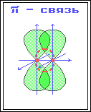
Рис. 3. Модели гибридных состояний электронной оболочки атома кислорода.

Рис. 4. Образование π-связи.
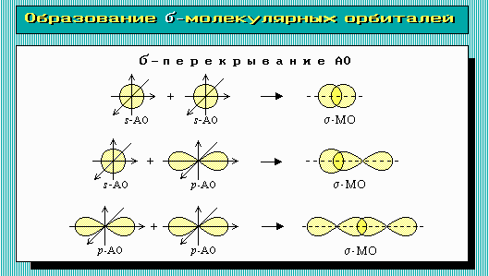

Рис. 5. Образование σ-молекулярных орбиталей.

Обучающая задача
Укажите тип сопряжения, число центров в сопряженной системе, число делокализованных электронов, вид и знак электронных эффектов в молекуле пиридоксаля (витамин B₆). Решите вопрос об ароматичности циклической системы.
Решение
- Определим тип гибридизации атомов в молекуле. Углерод и азот в цикле в sр²-гибридном состоянии, причем, азот пиридинового типа. Углерод и кислород альдегидной группы (1) также в sр²-гибридном состоянии, кислород гидроксильной группы (2) тоже. На его р-орбитали неподеленная электронная пара. Углерод метильной (3) и оксиметиленовой (4) групп тетрагонален (sр³-гибридизация).
2. Определим число атомов в сопряженной системе и тип сопряжения. Цикл является замкнутой сопряженной системой (плоский σ-скелет, все атомы в sр²-гибридизации), следовательно, имеет место π,π-сопряжение. В этой же плоскости находятся σ-связи карбонильной группы (1) и гидроксильной группы (2).
р-орбитали атомов этих групп и р-орбитали кольца компланарны, т.е. параллельны. Карбонильная группа (1) с циклической системой – π,π-сопряжение, кислород гидроксильной группы (2) с циклической системой р,π-сопряжение.
Таким образом, сопряженная система содержит 6 атомов цикла + 2 атома карбонильной группы + 1 атом кислорода гидроксильной группы – всего 9. Сопряженная система 9-центровая.
3. Определим число делокализованных р-электронов. Все атомы, за исключением кислорода гидроксила (2), вкладывают в сопряженную систему по одному р-электрону (π,π-сопряжение), кислород гидроксильной группы -- два р-электрона. Общее число делокализованных электронов 8 + 2 = 10.
4. Определим вид и знак электронных эффектов заместителей. Обозначим их графически. Кислород карбонильной группы (1) смещает электронную плотность по σ-связи влияние передается и на следующую σ-связь.

Таким образом, карбонильная группа обладает отрицательным индукционным эффектом (-I). Карбонильная группа является частью сопряженной системы, поэтому будет обладать мезомерным эффектом, или эффектом сопряжения. Определим его направление. Электронная плотность π-связи С = O будет смещена к атому кислорода, что приведет к снижению электронной плотности в сопряженной с ней системе. Таким образом, карбонильная группа обладает отрицательным мезомерным эффектом (-М), что графически изображается изогнутой стрелкой, направленной от электронной пары, которую в данном случае символизирует штрих. Итак, карбонильная группа имеет -I и -М и в целом является электроноакцептором (Э. А.), т.е. понижает электронную плотность на фрагменте молекулы, связанном с этой группой. Кислород гидроксильной группы (2) смещает электронную плотность по σ-связи к себе (-I).
Гидроксильная группа входит в сопряженную систему и вкладывает в нее неподеленную электронную пару, находящуюся на р-орбитали, т.е. неподеленная электронная пара делокализуется по сопряженной системе. Группа обладает положительным мезомерным эффектом (+М), который обозначается изогнутой стрелкой, направленной от неподеленной электронной пары в сторону сопряженной системы.
Положительный мезомерный эффект (+М) оказывает большее влияние на распределение электронной плотности, чем отрицательный индукционный эффект (-I), поэтому в целом гидроксильная группа с учетом обоих эффектов является электронодонором (Э. Д.), т.е. повышает электронную плотность на связанном с ней фрагменте молекулы.
Метильная группа (3) обладает положительным индукционным эффектом (+1). Мезомерного эффекта нет, т.к. углерод метильной группы в sр³-гибридизации и не входит в состав сопряженной системы. Таким образом, влияние метильной группы ограничивается только +I, следовательно, она является электронодонором (Э. Д.).
Оксиметиленовая группа (4) также не входит в состав сопряженной системы, поэтому ее влияние определяется индукционным эффектом. Атом кислорода смещает от соседнего углерода общую электронную пару, влияние передается на соседнюю связь.
В целом оксиметиленовая группа будет обладать отрицательным индукционным эффектом (-I) и является электроноакцептором (Э.А.).

Обучающая задача 2
Новокаин применяется как местноанестезирующее средство.
Укажите в молекуле новокаина основные центры и расположите их по убыванию основности.

Решение
Найдем центры основности в молекуле новокаина. Основность по Бренстеду – это способность присоединять протон. Такая потенциальная возможность связана либо с наличием неподеленной электронной пары, либо с наличием отрицательного заряда. В молекуле новокаина два атома азота и два атома кислорода, имеющие неподеленную электронную пару, т. е. два аммониевых и два оксониевых основных центра.
Расположим центры основности в порядке убывания основных свойств.
Аммониевые центры будут обладать большей основностью, чем оксониевые (электроотрицательность азота меньше, чем кислорода). Сравним атомы азота аммониевых центров.
Атом азота аминогруппы 1 связан с бензольным кольцом, находится в sp²-гибридизации. Неподеленная электронная пара находится на р-орбитали, сопряженной с р-электронами бензольного кольца, и поэтому делокализована, электронная плотность на атоме азота сильно снижена, протонирование затруднено. Азот третичной аминогруппы 2 находится в sp³-гибридизации, неподеленная электронная пара находится на гибридной орбитали; заместители – два этильных радикала – обладают положительным индуктивным эффектом и повышают электронную плотность на атоме азота, а, следовательно, и способность к протонированию. Таким образом, аммониевый центр 2 будет значительно более основным, чем 1. Сравним оксониевые центры 3 и 4.
Оба атома кислорода входят в состав сопряженной системы, оба находятся в состоянии sp²-гибридизации, только неподеленная электронная пара кислорода 4 находится на р-орбитали и делокализована, а кислорода 3 – на гибридной орбитали и не делокализована. Кроме того, электронная пара связи сильно смещена к атому кислорода и на нем повышена электронная плотность. Таким образом, из двух оксониевых центров более сильные основные свойства будет проявлять кислород 3 :

Основные центры по убыванию основности следует расположить так:

Азот азот
алифатической > ароматической > кислород 3 > кислород 4
аминогруппы 2 аминогруппы 1
При взаимодействии с 1 моль кислоты будет протонироваться только азот алифатической аминогруппы 2:

При действии двух моль сильной кислоты возможно еще протонирование и по ароматической аминогруппе I.

Таблица
Типы химических связей атомов в молекулах органических соединений

Ковалентная  Δ χ < 2 |  |  | Электровалентная  (ионная)  Δ χ > 2
Неполярная  0 = Δ χ < 0,4 | Полярная  0,5 < Δ χ < 2 | Донорно-  акцепторная
Этан | δ+ δ-  Хлорметан | Катион метил-аммония | Метиламмония  хлорид
Этен | δ+ δ-  Метаналь | Нитрометан (семиполярная связь) | Ацетат натрия

*Δ χ – разность электроотрицательностей связанных атомов

Таблица
Характеристика ковалентных связей

Связь | Длина,  нм | Энергия, кДж/моль (ккал/моль) | Полярность,  Д* | Поляризу-  емость
С-С | 0,154 | 347 (83) | 0 | 1,3
С=С | 0,133 | 606 (145) | 0 | 4,2
 | 0,120 | 828(198) | 0 | 6,2
C-N | 0,147 | 305 (73) | 0,5 | 1,5
C=N | 0,127 | 615 (147) | 0,9 | 3,8
 | 0,115 | 876(210) | 3,5 | 4,8
С-О | 0,143 | 334 (80) | 0,8 | 1,5
С=О | 0,123 | 694 (166) | 2,7 | 3,3
C-F | 0,140 | 426 (102) | 1,8 | 1,7
С-СI | 0,177 | 326 (78) | 1,6 | 6,5
С-Вг | 0,191 | 284 (68) | 1,5 | 9,6
С-I | 0,212 | 213 (51) | 1,5 | 14,6
Н-С | 0,112 | 414 (99) | 0,3 | 1,7

*первым написан атом, образующий положительный конец диполя

Таблица
Кислотность различных классов соединений

C - Н кислоты | N-H кислоты | O-Н кислоты | S-H  кислоты | O-Н  кислоты
R-CH₂-H  алканы  CH₃CH₂ -H | R-NH-H  амины  C₂H₅ NH-H | R – OH  спирты  C₂H₅О-H | R-S-H  тиолы  C₂H₅S-H | фенолы | R-COOH  карбоновые кислоты  СН₃СООН
рКа 50 | рКа 30 | рКа 18 | рКа 12 | рКа 10 | рКа 4,7

Приложение 2
Обучающая задача 1
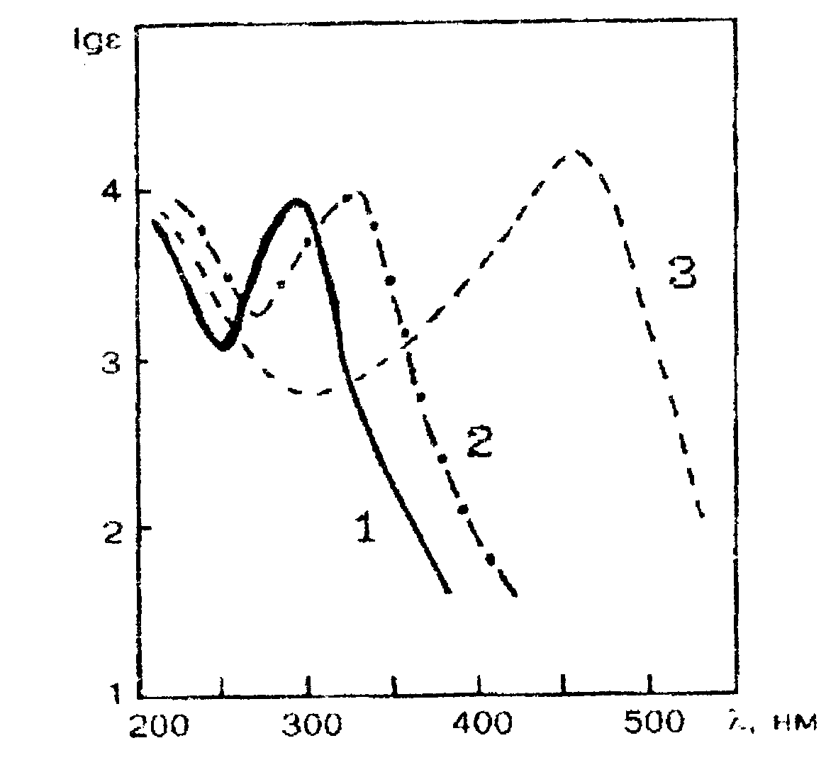
Какие из кривых, представленных на рисунке, соответствуют УФ-спектрам п-нитрофенола в изооктане, этаноле и спиртовом растворе щелочи? Чем объясняются различия в положении и интенсивности полос поглощения при изменении растворителя и рН среды?
Решение
В спектрах большинства органических соединений, снятых в неполярном и полярном растворителях, наблюдаются изменения в положении полос поглощения и их интенсивности. Смещение полос поглощения может происходить в результате взаимодействия с растворителем, комплексообразования, ионизации и изменения положения равновесия таутомерных форм в растворе.
Как правило, с увеличением полярности растворителя полосы π,π*-перехода претерпевают батохромное смещение. Наиболее существенно это влияние проявляется для переходов с вкладом внутримолекулярного переноса заряда (ВПЗ). Полосы поглощения, соответствующие n-π-переходам, наоборот, смещаются в коротковолновую область (гипсохромный сдвиг). В кислых средах полоса n-π-перехода исчезает вследствие протонирования неподеленной пары электронов гетероатома.
Хромоформная система в молекуле n-нитрофенола включает бензольное кольцо, сопряженное с нитрогруппой и гидроксильной группой. Наличие одновременно электронодонорного (ОН-группа) и электроноакцепторного (нитро-группа) заместителей приводит к появлению полос поглощения с вкладом ВПЗ. Для пара-дизамещенного соединения направление переноса электронной плотности от донора к кольцу и от кольца к акцептору совпадает с общим направлением переноса от донора к акцептору и проявляется в виде одной интенсивной полосы ВПЗ. В неполярном изооктане полоса ВПЗ находится при 286 нм, ε 11700 (кривая 1). В более полярном этаноле происходит батохромное смещение почти на 30 нм с увеличением интенсивности λ _{макс.} 314 нм, ε 13000 (кривая 2).
Эти спектральные изменения происходят вследствие сольватации п-нитрофенола, участвующего в межмолекулярных взаимодействиях с

этанолом:

Диссоциация гидроксильной группы п-нитрофенола в спиртовом растворе щелочи является причиной существенного батохромного смещения полосы ВПЗ и увеличения ее интенсивности (кривая 3), так как в молекуле появляется более сильный электронодонор – отрицательно заряженный атом кислорода. С этим связано увеличение вклада ВПЗ от электронодонора через кольцо к электроноакцепторной нитрогруппе.

Обучающая задача 2
Сопоставьте структуру ацетофенона C₆H₅-CO-CH₃ с его ИК-спектром:
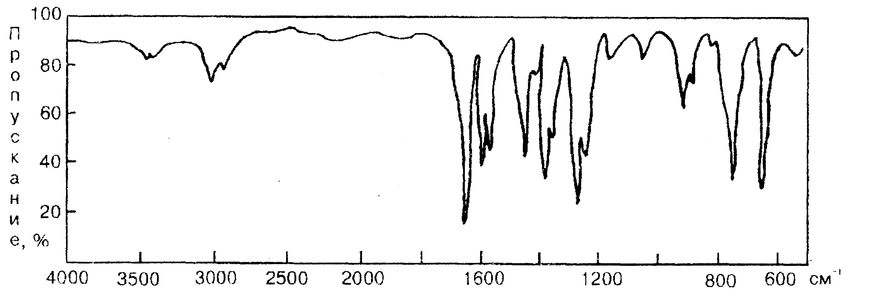
Решение
Задача состоит в обнаружении в ИК-спектре характеристических полос, обусловленных колебаниями отдельных связей групп атомов в молекуле ацетофенона. Пользуясь таблицами, в молекуле ацетофенона выделяют связи, которые дают в ИК-спектре характеристические полосы, и находят диапазоны частот колебаний этих связей:

Связь | Частоты колебаний, см ⁻¹
Связь | Валентных | Деформационных
C sp² -H
C sp² -H | 3100-3000 | 750, 700
С_{sр}³ - Н | 2962-2853 | 1470-1430 (δ_{as)}
С = С | 1600, 1580  1500, 1450 | 1380-1360 (δ_{s)}
C = O | 1700-1680 | −

Далее сравнивают положение теоретически предположенных полос с ИК-спектром ацетофенона, начиная с высокочастотной области
(3700-2500 см⁻¹). Можно предполагать, что полоса 3030 см⁻¹ вызвана валентными колебаниями С sp²-Н, так как это подтверждается наличием двух полос деформационных колебаний этой же связи (775 и 690 см⁻¹), характерных для монозамещенных производных бензола и четырех обертонов в области 2000-1670 см⁻¹. Интенсивность и количество полос, характерных для валентных колебаний кратных связей ароматического кольца, зависят от природы заместителей. В приведенном ИК-спектре колебаний связи С sp² - C sp² представлены в области «двойных связей» тремя полосами 1600, 1580 и 1450 см⁻¹. Следовательно, в ИК-спектре содержатся все полосы, характерные для монозамещенного бензольного кольца.
Полосы 2960 и 2830 см⁻¹ можно считать результатом асимметрических валентных колебаний связей C_{sp}³-Н в метильной группе. Соответствующие им деформационные колебания проявляются в виде двух полос при 1430 и 1360 см⁻¹.
Интенсивная и потому легко узнаваемая полоса 1680 см⁻¹ является полосой валентных колебаний С=O группы (карбонильная полоса). Она характеристична по положению и чувствительна к взаимному влиянию атомов. В данном случае за счет π,π-сопряжения карбонильной группы и бензольного кольца увеличивается длина связи С=О и поэтому уменьшается частота ее валентных колебаний по сравнению с алифатическими кетонами.

Обучающая задача 3
Какие характеристические частоты в ИК-спектре можно использовать для контроля за протеканием реакции каталитической дегидратации амида 2-метилпропановой (изомасляной) кислоты в ее нитрил?

Решение
С помощью метода ИК-спектроскопии можно осуществить контроль за ходом реакции путем отбора проб или непрерывного наблюдения. Для этого следует выбрать характеристические полосы поглощения, являющиеся индивидуальными для исходного и конечного соединений, и фиксировать их изменение. За протеканием реакции, приведенной в условии задачи, можно следить по постепенному исчезновению двух полос поглощения аминогруппы – 3350 и 3170 см⁻¹ (асимметричные и симметричные валентные колебания N-H связи амида) и полосы карбонильной группы – 1640 см⁻¹ (валентные колебания С=О связи), а также по возрастанию полосы поглощения цианогруппы в нитриле – 2260 см⁻¹ (валентные колебания CN).

Электромагнитный спектр

Излучение | λ, см |  | Е, эВ | Процессы, происходящие  при поглощении излучения
γ –лучи | 10⁻¹¹-10⁻⁸ |  | ≈10⁷ | Изменения в энергетическом состоянии ядер (спектроскопия γ-резонанса).
Рентгеновское | 10⁻¹¹-10⁻⁶ |  | ≈10⁵ | Изменения в энергетическом состоянии внутренних электронов атомов (рентгеноспектроскопия)
Ультрафиолетовое и видимое | 10⁻⁶-10⁻⁴ |  | ≈10 | Изменения энергетического состояния внешних электронов (электронные спектры)
Инфракрасное | 10⁻⁴-10⁻² |  | ≈10⁻¹ | Колебания атомов в молекуле (колебательные спектры)
Микроволновое | 10⁻¹-10 |  | ≈10⁻³ | Колебания атомов в кристаллической решетке, изменения вращательного энергетического состояния
Радиоволны |  | > 100 | <10⁻⁶ | Изменения энергетического состояния спинов ядер и электронов (спектроскопия ЯМР, ЭПР)

Приложение 3
Обучающая задача
Приведите схему получения изомасляной кислоты с помощью синтеза на основе малонового эфира.
Решение
Диэтиловый эфир малоновой кислоты часто используется для синтеза различных карбоновых кислот. Метод основан на том, что метиленовая группа малонового эфира обладает повышенной СН-кислотностью, а также на способности малоновой кислоты и ее алкил-замещенных к реакциям декарбоксилирования.
При взаимодействии малонового эфира с металлическим натрием в безводной среде образуется натриймалоновый эфир, анион которого устойчив за счет делокализации отрицательного заряда по сопряженной системе:
В данном соединении натрий не связан с одним атомом углерода, т.к. отрицательный заряд рассредоточен по всей молекуле. Образующаяся частица является сильным нуклеофилом. Она способна вступать в реакции с галогеналканами:
После гидролиза эфира образуется алкилпроизводное малоновой кислоты, при декарбоксилировании которого получают одноосновную кислоту:
Сопоставим продукт, полученный в общей схеме, с тем, который требуется получить по условию задачи:
и

Из сопоставления видно, что надо последовательно ввести два метильных радикала.
- Вначале получаем натриймалоновый эфир:

2. Затем проводим реакцию с йодистым метилом:
3. Вводим вторую метильную группу:
- Реакции гидролиза сложноэфирных связей и декарбоксилирование приводят к образованию изомасляной кислоты

Приложение 4. Свойства белков
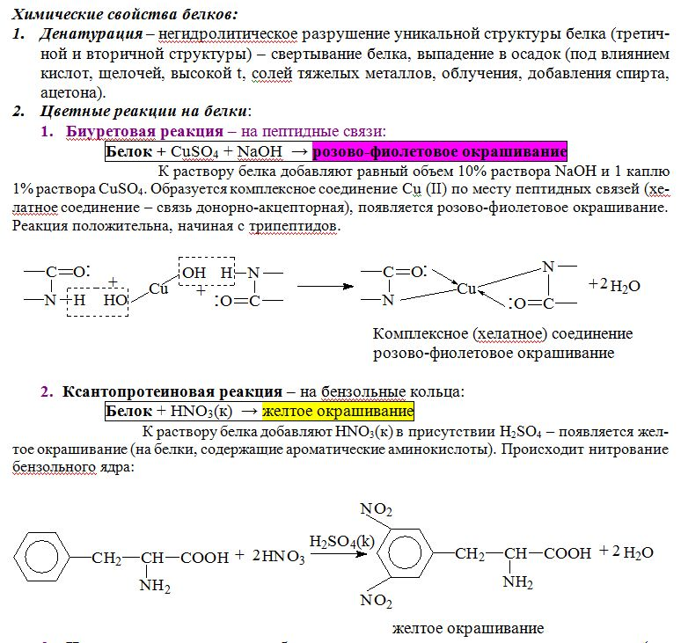

Приложение
Таблица. Важнейшие α- аминокислоты

Аминокислота | Сокращенное (трехбуквенное) название  аминокислотного остатка в  макромолекулах пептидов и белков. | Строение R
 |  | Алифатические
Глицин | Gly | H–
Аланин | Ala | CH₃–
Валин* | Val | (CH₃)₂CH–
Лейцин* | Leu | (CH₃)₂CH–CH₂–
Изолейцин* | Ile | CH₃–CH₂–CH–  I  CH₃
 |  | Содержащие OH– группу
Серин | Ser | HO–CH₂–
Треонин* | Thr | CH₃–CH(OH)–
 |  | Содержащие COOH– группу
Аспарагиновая | Asp | HOOC–CH₂–
Глутаминовая | Glu | HOOC–CH₂–CH₂–
 |  | Содержащие NH₂CO– группу
Аспарагин | Asn | NH₂CO–CH₂–
Глутамин | Gln | NH₂CO–CH₂–CH₂–
 |  | Содержащие NH₂– группу
Лизин* | Lys | NH₂–(CH₂)₃–CH₂–
Аргинин | Arg | NH₂–C–NH–(CH₂)₂–CH₂–  II  NH
 |  | Серусодержащие
Цистеин | Cys | HS–CH₂–
Метионин* | Met | CH₃–S–CH₂–CH₂–
 |  | Ароматические
Фенилаланин* | Phe
Тирозин | Tyr
 |  | Гетероциклические
Триптофан* | Trp | 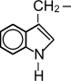
Гистидин | His | 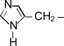
 |  | Иминокислота
Пролин | Pro | 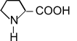
*Незаменимые α- аминокислоты

Аминокислоты, содержащие радикал R, способный к ионизации в водной среде с образованием положительно или отрицательно заряженных групп. Такие аминокислоты содержат в боковом радикале дополнительный основный или кислотный центр, который в водном растворе может соответственно присоединять или отдавать протон:
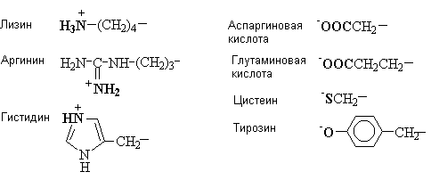
Приложение 5. Органический синтез

ОБЩИЕ ПРАВИЛА ПРОВЕДЕНИЯ СИНТЕЗА И ОФОРМЛЕНИЯ
ЛАБОРАТОРНОГО ЖУРНАЛА
Для обеспечения безопасных условий труда в лаборатории в первую очередь необходимо, чтобы внимание студентов было полностью сосредоточено на выполняемой ими работе. Все операции должны выполняться тщательно и аккуратно, при строгом соблюдении правил и инструкций по технике безопасности.
В процессе работы необходимо использовать только чистую химическую посуду, так как даже малейшие примеси могут привести не только к срыву опыта, но и к несчастному случаю. Рабочий стол следует содержать в чистоте и ни в коем случае не загромождать посторонними предметами.Студент всегда должен быть осведомлён о степени чистоты исходных соединений, с которыми он работает. Существует следующая квалификация реактивов: чистый (ч), чистый для анализа (чда), химически чистый (хч), особо чистый (осч). В ряде случаев работа может вестись с техническими продуктами (техн.). Физико-химические константы реактивов, не вошедших в каталог Союзреактива, должны соответствовать приведённым в литературе.Образующиеся при лабораторных работах отходы нельзя выбрасывать в мусорные корзины или спускать в канализацию. Отработанные растворы концентрированной серной кислоты сливают в одну бутыль, установленную в вытяжном шкафу. Выливая в раковину разбавленные кислые или щелочные растворы (1-2%), следует пускать сильную струю воды. Органические растворители собирают в специально предназначенные для них бутыли. Отходы металлического натрия и калия, которые могут вызвать пожар, небольшими порциями растворяют в спирте (надеть защитную маску из органического стекла или защитные очки!). Вещества, выделяющие ядовитые газы, уничтожают, руководствуясь указаниями преподавателя.Студенты должны научиться ясно и точно описывать проведённые ими опыты. Для этого по каждой работе, выполненной в лаборатории, они составляют отчёт, который заносится в рабочий журнал. Одна из форм ведения рабочего журнала приведена в приложении.
Перед тем как приступить к выполнению лабораторной работы, следует внимательно изучить пропись, по которой будет проводиться синтез, и обратить особое внимание на вопросы техники безопасности. В рабочемжурнале указываются название препарата и литературный источник, откуда взята пропись (руководство или журнал, том, страница, год и место издания). Далее даются уравнения основного и побочных процессов, указываются массовые и молярные соотношения реагирующих веществ, описывается прибор, перечисляются главные этапы синтеза с указанием условий проведения реакции (температура, продолжительность и т. д.) и методов контроля за её течением, способ выделения и очистки синтезируемого вещества, выход его в граммах и процентах от теоретически возможного.
Описание лабораторной работы ведётся в процессе её выполнения или сразу же после окончания. При этом ведение черновиков не допускается. В отчёт не следует переписывать использованные методики, описывается лишь то, что было сделано в действительности. В отчёте должно быть отражено, происходило ли в ходе реакции появление или исчезновение окраски или осадка, выделение газа, самопроизвольное повышение температуры и т. д., как контролировалось течение реакции, как определялся её конец, каков выход неочищенного препарата. Если очистка вещества проводилась перегонкой, то в отчёте указывают, какое количество вещества было взято для перегонки, количество и массу выделенных фракций, температуру кипения. При описании кристаллизации указывают количество взятого препарата и растворителя, температуру плавления до и после кристаллизации, количество препарата, полученного после кристаллизации. Затем описывают физические и химические методы, использованные для идентификации синтезированного вещества.Найденные для синтезируемого вещества физические константы (температура кипения, температура плавления, плотность, коэффициент преломления, спектроскопические характеристики) сопоставляют с литературными данными, приведёнными в соответствующих справочниках.

ОСНОВНЫЕ ПРИЁМЫ И МЕТОДЫ РАБОТЫ
1. Измельчение и перемешивание
Измельчение. Необходимым этапом в осуществлении различных лабораторных операций часто является измельчение твёрдых материалов. Например, при проведении гетерогенных процессов за счёт измельчения достигается увеличение поверхности твёрдой фазы, что приводит к возрастанию скорости реакции; измельчённое вещество быстрее растворяется; измельчённый материал эффективнее экстрагируется и т. д. Измельчение происходит путём дробления, размалывания или растирания. Выбор способа измельчения зависит от механических и химических свойств материала. Небольшие количества веществ обычно измельчают в ступках. Ступки бывают металлические (медные или латунные), фарфоровые и агатовые. В металлических ступках можно проводить дробление и растирание; фарфоровые и агатовые ступки предназначены только для растирания. Растирание лучше производить небольшими порциями, заполняя ступку на одну треть объёма. Для измельчения больших количеств веществ служит шаровая мельница.
Перемешивание. К числу общеупотребительных приёмов лабораторной техники относится перемешивание, которое используется при проведении реакций как в гетерогенной, так и гомогенной средах. Перемешивание осуществляется с помощью мешалок различных форм . Для перемешивания в открытых сосудах пользуются мешалками, согнутыми из стеклянной палочки.При выполнении работ по синтезу органических соединений бывает
необходимо исключить утечку из реакционного сосуда паров растворителя или, наоборот, проникновение в реакционную среду воздуха и паров воды. В этих случаях мешалку герметизируют с помощью затворов различной конструкции.

Органический синтез
1. Нагревание и охлаждение
Бани с соответствующими теплоносителями используют для равномерного нагревания в определённом интервале температур.Водяная баня применяется в тех случаях, когда достаточен нагрев не выше 100ОС.
Водяная баня представляет собой металлическую кастрюлю, снабжённую водомерной трубкой с воронкой для контроля за уровнем жидкости в бане и доливания её по мере испарения. Сверху баня закрывается рядом съёмных концентрических колец разного диаметра. С их помощью регулируют размер
отверстия, в которое помещают нагреваемый сосуд. Опускаемые в баню колбы не должны касаться её стенок или дна. Пробирки помещают в баню в
специальных круглых штативах.
Масляная баня заполняется более высококипящим, чем вода, теплоносителем (минеральным маслом, глицерином, силиконовой жидкостью), что позволяет проводить нагревание в интервале температур 100 - 300°С (в зависимости от вида теплоносителя). Контроль за температурой бани осуществляют с помощью термометра, укреплённого так, чтобы ртутный шарик находился на одном уровне с дном колбы. У масляной бани «водомерная» трубка отсутствует.При работе необходимо следить, чтобы в масляную баню не попала вода, иначе может произойти вспенивание и разбрызгивание горячего
масла.
Песчаная баня позволяет получать более сильный нагрев по сравнению с другими видами бань. Песчаная баня представляет собой кастрюлю без ручки и крышки, заполненную наполовину чистым прокалённым песком.
2.Охлаждение.
Для снижения скорости реакции, инициирования кристаллизации, а также при работе с термолабильными соединениями широко используется охлаждение. Простейший способ состоит в том, что сосуд с охлаждаемым веществом помещают в баню с холодной водой или льдом. Для быстрого охлаждения небольших сосудов и пробирок их помещают под струю водопроводной воды. Для достижения температур ниже 0°С используют охлаждающие смеси, состоящие из льда и неорганических солей.
Глубокое охлаждение (от -70 до -80 °С) достигается с помощью твёрдого диоксида углерода (сухого льда). Охлаждаемую смесь помещают в баню с ацетоном или спиртом, куда прибавляют кусочки сухого льда до достижения
нужной температуры. Для получения очень низкой температуры (до -180°С) охлаждение производят сжиженными газами (жидким воздухом или азотом). В последних двух случаях используют вместо бани сосуды Дьюара, т. е. сосуды с двойными стенками, из внутреннего пространства которых откачан воздух. Известным примером сосуда Дьюара служит внутренний сосуд бытового термоса.
3. Фильтрование и центрифугирование
Фильтрование. Простейшим способом отделения жидкости от находящихся в ней частиц твёрдого вещества является декантация, т. е. сливание жидкости с отстоявшегося осадка. Однако с помощью декантации трудно отделить полностью жидкую фазу от твёрдой. Это достигается фильтрованием – пропусканием жидкости с осадком через фильтрующий материал. Существуют различные фильтрующие материалы и различные способы фильтрования.Наиболее распространённым фильтрующим материалом в лаборатории является фильтровальная бумага. Из неё изготавливают бумажные фильтры. Размер фильтра определяется массой осадка, а не объёмом фильтруемой жидкости. Отфильтрованный осадок должен занимать не более половины объёма фильтра. Перед началом работы фильтр смачивают тем растворителем, который предстоит фильтровать. Во время фильтрования уровень жидкости должен быть немного ниже верхнего края бумажного фильтра.
Фильтр должен плотно прилегать к внутренней поверхности стеклянной воронки.Складчатый фильтр имеет большую фильтрующую поверхность, и фильтрование через него идёт быстрее. При его изготовлении сложенный вдвое простой фильтр складывают гармошкой, которую затем разворачивают
Стеклянные фильтры в соответствии с размером пор имеют четыре номера (маркировка сделана на самом фильтре). Чем больше номер фильтра, тем меньше сечение пор и тем более мелкие осадки можно на нём фильтровать.
Простое фильтрование – это обычный способ фильтрования через бумажный фильтр с использованием стеклянной воронки. Воронку вставляют в кольцо, под неё ставят стакан или плоскодонную колбу для сбора отфильтрованной жидкости (фильтрата). Носик воронки должен быть немного опущен в приёмник и касаться его стенки. Фильтруемую жидкость переносят на фильтр по стеклянной палочке.
Фильтрование в вакууме используют для ускорения и более полного отделения осадка от фильтрата. При проведении фильтрования в вакууме соблюдается определённая последовательность операций. Вначале подключают водоструйный насос и присоединяют его к системе.Затем смачивают фильтр небольшим количеством того растворителя, который предполагается фильтровать. Если при фильтровании возникает свистящий звук, то это указывает на неплотно прилегающий или прорвавшийся фильтр. В этом случае фильтр заменяют. Собранный на фильтре осадок отжимают стеклянной пробкой, пока из воронки не перестанет капать маточный раствор.
Если осадок на воронке Бюхнера требуется промыть, то сперва соединяют колбу Бунзена с атмосферой (это удобно делать с помощью трёхходового крана), затем осадок пропитывают промывающей жидкостью и фильтруют, вновь подключив вакуум. После окончания фильтрования сперва отключают всю систему от вакуума и лишь после этого выключают водоструйный насос.
Центрифугирование. Этот метод пригоден для отделения аморфных рыхлых осадков.Центрифуга представляет собой прибор, в котором используется принцип центробежных сил. Ротор центрифуги насажен на вертикальный вал
электромотора и снабжён гнёздами для пробирок, в которые помещают подлежащую центрифугированию взвесь. При быстром вращении ротора происходит оседание взвешенных частиц (седиментация) и их уплотнение в виде осадка на дне центрифужной пробирки.

Приложение:
Обучающая задача 1:
БИОСИНТЕЗ ТЕРПЕНОИДОВ (ИЗОПРЕНОИДОВ) — процесс образования в растениях большой группы природных соединений, имеющих отношение к молекуле изопрена — C₅H₈. Современные представления о биосинтезе терпеноидов возникли на основе изучения биосинтеза стероидов, главным образом холестерина. Сформулированное Л. Ружичкой «изопреновое правило» позволило ему предположить, что все терпеноиды синтезируются из предшественника — «активного изопрена». Это предположение подтвердил Ф. Линен, который нашел, что таким веществом является D³-изопентенилпирофосфат (ИППФ). Важное значение имело открытие К. Блоха, установившего, что все атомы углерода в терпеноидах ведут свое происхождение от ацетата (правило Блоха). В 1956 г. К. Фолкерсом была открыта мевалоновая кислота — чрезвычайно эффективный предшественник холестерина.
На схеме 1 представлен упрощенный путь образования ИППФ из ацетил-СоА.
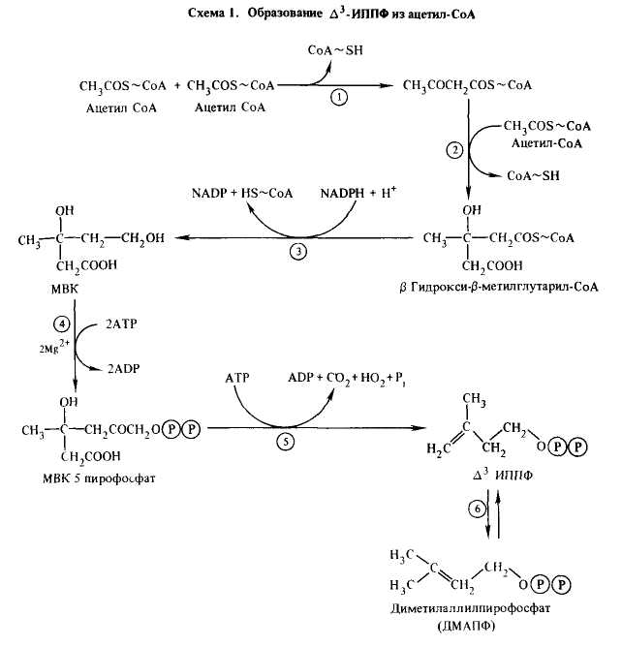
Процесс биосинтеза терпеноидов в растениях протекает при участии ферментов. Реакция образования β-окси-β-метилглутарид-СоА — первый этап процесса, свойственного почти исключительно метаболизму изопреноидов.
Следующая ступень превращения β-окси-β-метилглутарил-СоА в изопреноид — образование мевалоновой кислот ы (МВК). МВК занимает ключевое положение в биосинтезе терпеноидов и является первым продуктом реакций, свойственных исключительно метаболизму изопреноидов.
Главный мономер, из которого в конечном итоге синтезируются все известные природные терпены и терпеноиды, — ИППФ.
Образование изопреноидов (терпеноидов) в растительных организмах может быть представлено в виде схемы 2.
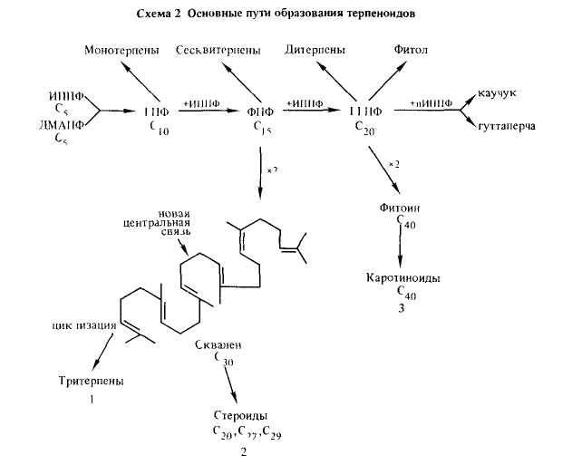
Условные обозначения. ГПФ — геранилпирофосфат, ФПФ — фарнезилпирофосфат; ГГПФ — геранилгеранилпирофосфат.
ИППФ при действии фермента изопентенил-пирофосфатизомеразы, которая сдвигает двойную связь, может образовать изомерное соединение диметилаллилпирофосфат — ДМАПФ. Одна молекула ДМАПФ служит акцептором для одной молекулы ИППФ. Образование терпенов происходит путем присоединения остатка ИППФ к растущей цепи изопреноида или к молекуле ДМАПФ.
Представленные на схеме 2 линии синтеза 2 и 3 свойственны всем организмам. Линия синтеза и образование моно-, сескви- и дитерпенов характерны лишь для некоторых растений.

Приложение

Таблица
Классификация соединений по строению углеродного скелета (цепи)

Таблица
Важнейшие функциональные группы и классы органических соединений

Функциональная  Группа | Название  группы | Классы  соединений | Общая формула | Пример
 | Спиртовый  гидроксил | Спирты
 | Фенольный  гидроксил | Фенолы
 | Алкокси-  (метокси-,  этокси-)  группа | Простые эфиры
 | Альдегидная  группа | Альдегиды
 | Кето-группа | Кетоны
 | Карбоксильная  Группа | Карбоновые  кислоты
 | Нитрогруппа | Нитросоеди-нения
 | Нитрозогруппа | Нитрозосое-  динения
 | Аминогруппа | Амины  (первичные)
 | Алкиламино-  группа | Амины  (вторичные)
 | Диалкиламино-  группа | Амины  (третичные)
 | Триалкилам-  мониевая  группа | Четвертичные  аммониевые  основания
 | Гидразино-  Группа | Гидразины
 | Сульфогруппа | Сульфо-кислоты
 | Сульфгид-рильная  Группа | Тиолы  (тиоспирты,  тиофенолы)
 | Карбамидная  группа | Амиды
 | Циано-  Группа | Нитрилы
 | Фтор, хлор,  бром, йод (галоген) | Галогено-производные

Таблица
Характеристические (функциональные) группы, их обозначение
по номенклатуре IUPAC и соответствующие им классы органических соединений*

Класс | Функциональная группа* | Префикс | Суффикс
карбоновые  кислоты | -(C)OOH** | ___ | -овая кислота
 | -СООН | карбокси- | -карбоновая кислота
сульфоновые  кислоты | -SO₃H | сульфо- | -сульфоновая кислота (сульфокислота)
нитрилы | -(C)≡N | циано- | -нитрил
альдегиды |  | формил- | -карбальдегид
альдегиды |  | оксо- | -аль
кетоны |  | оксо- | -он
спирты | -ОН | гидрокси- | -ол
тиолы | -SH | меркапто- | -тиол
амины | -NH₂ | амино- | -амин
нитросоединения | -NO₂ | нитро- | –
простые эфиры | -OR | алкокси-  (R-окси) | __
сульфиды | -SR | R-тио | __
алкены | –C=C –  | | | __ | -ен
алкины | -C≡C- | __ | -ин
галогенопроизводные | -Br, -I  -F, -Cl | бромо-, йодо-,  фторо-, хлоро- | –

* группы перечислены в порядке уменьшения старшинства
** атом углерода, заключенный в скобки, входит в состав углеродной цепи

